Załącznik nr 3 do uchwały nr LXII/1440/18

Rady Miejskiej Wrocławia

z dnia 13 września 2018 r.

**Formularz poprawkowy projektu**

**Wrocławskiego Budżetu Obywatelskiego w roku 2023**

Uwaga: Należy w każdym punkcie wskazać czy obejmuje go zmiana czy tez nie, natomiast wypełnić należy tylko punkty objęte zmianą.

**1. Opis zmian w projekcie:**

(Proszę opisać jakie zmiany zostają wprowadzone w projekcie)

Zmianie ulegają: nazwa projektu, lokalizacja projektu, zasięg odziaływania projektu, grupa beneficjentów projektu, szacunkowa liczba beneficjentów projektu, opis projektu, uzasadnienie projektu, szacunkowy koszt projektu. Dodatkowo załączone zostało zdjęcie kamer do projektu.

**2. Informacje o projekcie**

a) Numer projektu: 189

b) Nazwa projektu: **(Zmiana w projekcie / ~~Brak zmiany~~*)**

(do 200 znaków ze spacjami)

Bezpieczne osiedla: Nadodrze, Oporów, Kuźniki, Żerniki, Jerzmanowo i jego okolice – nowe punkty monitoringu miejskiego

c) Lokalizacja projektu: **(Zmiana w projekcie / ~~Brak zmiany~~*)**

(do projektu można załączyć szkic sytuacyjny lub zdjęcie terenu/obiektu, którego dotyczy projekt)

- adres:

- numer geodezyjny działki:

(na podstawie [www.geoportal.wroclaw.pl](http://www.geoportal.wroclaw.pl))

- lokalizacja szczegółowa:

Osiedle Jerzmanowo-Jarnołtów-Strachowice-Osiniec, Osiedle Kuźniki, Osiedle Nadodrze, Osiedle Oporów, Osiedle Żerniki.

- Osiedla: Jerzmanowo-Jarnołtów-Strachowice-Osiniec, Kuźniki, Nadodrze, Oporów, Żerniki.

d) Zasięg oddziaływania projektu: **(Zmiana w projekcie / ~~Brak zmiany~~*)**

(należy zaznaczyć jedno z dwóch pól)

* **Projekt osiedlowy**

**X Projekt ponadosiedlowy**

**Uzasadnienie wyboru zasięgu oddziaływania efektów realizacji projektu:**

(do 750 znaków ze spacjami)

**3. Rodzaj projektu (Zmiana w projekcie / ~~Brak zmiany~~*)**

(należy zaznaczyć jedno z dwóch pól)

**X Projekt inwestycyjny**

* **Projekt nieinwestycyjny**

Proszę określić grupę beneficjentów projektu: Mieszkańcy osiedla Jerzmanowo-Jarnołtów-Strachowice-Osiniec, osiedla Kuźniki, osiedla Nadodrze, osiedla Oporów, osiedla Żerniki wraz z innymi osobami na tych osiedlach przebywającymi.

(do 200 znaków ze spacjami)

Proszę określić szacunkową liczbę beneficjentów projektu: 42 627

(do 200 znaków ze spacjami)

**4. Elementy projektu (~~Zmiana w projekcie~~ / Brak zmiany*)**

(należy szczegółowo wypisać elementy składowe, co pozwoli na dokładną weryfikację projektu)

|  |  |
| --- | --- |
| Element składowy | Liczba |
| 1) |  |
| 2) |  |
| 3) |  |
| 4) |  |
| 5) |  |
| 6) |  |
| 7) |  |
| 8) |  |
| 9) |  |
| 10) |  |

**5. Opis projektu (Zmiana w projekcie / ~~Brak zmiany~~*)**

(Proszę opisać zgłoszony projekt, do 750 znaków ze spacjami)

Projekt zakłada utworzenie około 20 nowych punktów monitoringu miejskiego na takich osiedlach jak Nadodrze, Oporów, Kuźniki, Żerniki, Jerzmanowo-Jarnołtów-Strachowice-Osiniec (4 na każdym osiedlu).

Utworzone one zostaną w szczególności w miejscach, w których lub w pobliżu których dochodzi często do przestępstw (np. kradzieży z włamaniem) albo wykroczeń (np. zaśmiecania miejsc publicznych).

Dokładna lokalizacja nowych punktów monitoringu miejskiego zostanie wskazana po przeprowadzeniu konsultacji na Facebookowych grupach ww. osiedli i po zapoznaniu się ze stanowiskiem Policji w zakresie lokalizacji miejsc, które należy objąć monitoringiem osiedlowym.

Monitoring miejski na osiedlach nie ma na celu naruszać czyjąś prywatność.

**6. Uzasadnienie projektu (Zmiana w projekcie / ~~Brak zmiany~~*)**

(Proszę uzasadnić potrzeby realizacji projektu, cel realizacji projektu, itp. do. 750 znaków ze spacjami)

Co jakiś czas można dowiedzieć się o np.:

- próbie włamania się lub o dokonaniu włamania do czyjegoś domu albo mieszkania,

- uszkodzeniu komuś samochodu,

- pojawieniu się obraźliwych napisów,

- jakiejś bijatyce.

Nowe punkty monitoringu miejskiego pomogą w identyfikacji sprawców przestępstw (np. kradzieży z włamaniem) lub wykroczeń (np. zaśmiecania miejsc publicznych).

Nowe punkty monitoringu miejskiego zwiększą poczucie bezpieczeństwa nie tylko wśród mieszkańców danego osiedla, ale i także u innych osób. Pozwolą one zapobiec różnym niebezpiecznym zdarzeniom.

**7. Szacunkowy koszt projektu[1]) (Zmiana w projekcie / ~~Brak zmiany~~*)**

(do 100 znaków)

Do 3 000 000 zł

**8. Inne uwagi**

(Proszę wpisać inne uwagi lub zmiany w projekcie, niezawarte w poprzednich punktach)

Proszę, aby pinezki na mapie zostały zamieszczone na następujących osiedlach: Jerzmanowo-Jarnołtów-Strachowice-Osiniec, Kuźniki, Nadodrze, Oporów, Żerniki.

Dodatkowo proszę o zamieszczenie wraz z projektem poniższego zdjęcia.

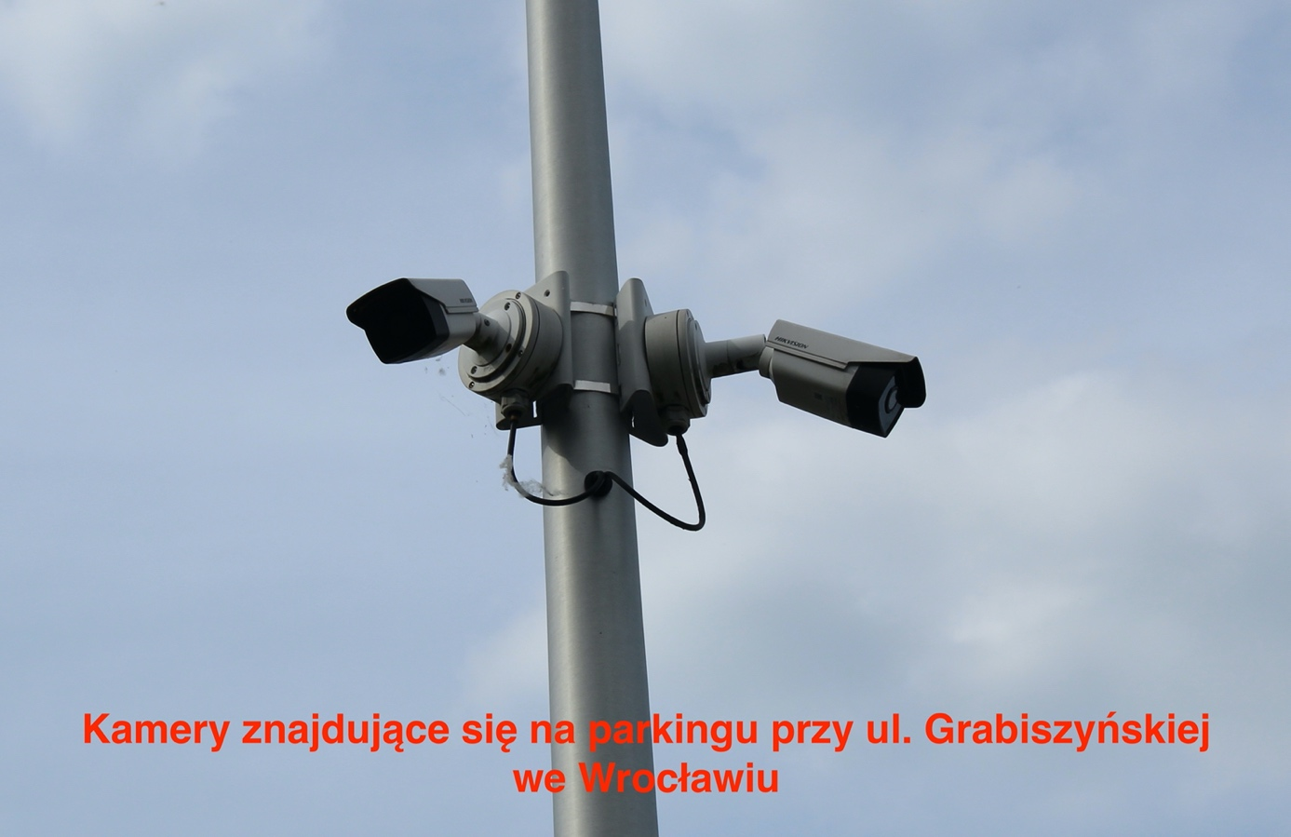

1. ) Do kosztów realizacji projektu wlicza się także wszelkie koszty nierozerwalnie związane z jego realizacją jak np. koszt dokumentacji, prac archeologicznych czy oczyszczenia saperskiego terenu